Phần bài làm: Đàm Văn Nhanh
MSSV: 18600367
Nội Dung :chương 2 ,chương 3:
- CHƯƠNG 4(các lĩnh vực chịu ảnh hưởng đến 4.0):
- Giáo dục:
+Giáo dục 4.0-Chúng ta sẽ học như thế nào trong cuộc cách mạng công nghiệp lần thứ tư?

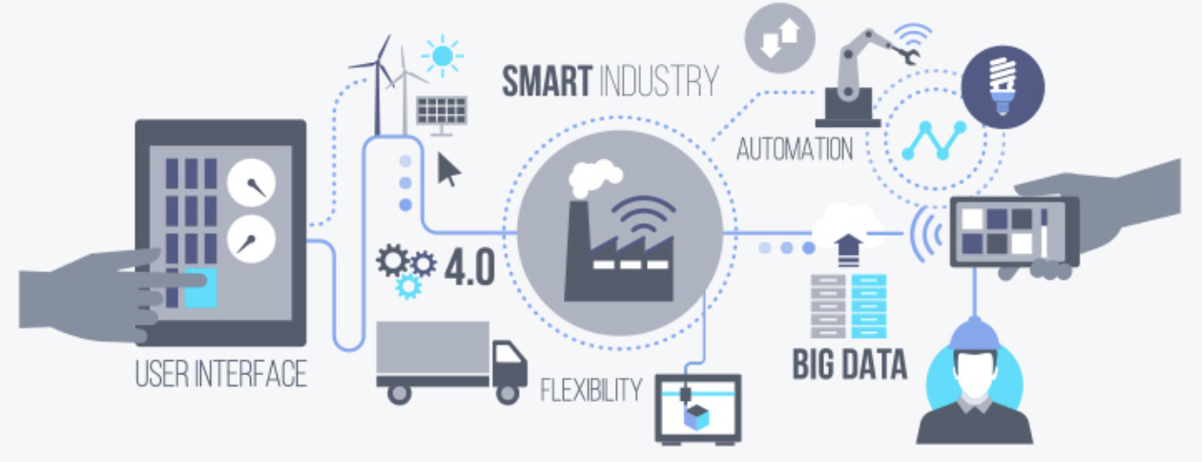
Photo Credit: Hankyoreh:
- GIÁO DỤC TRUYỀN THỐNG KHÔNG PHẢI LÀ FIT-FOR - PURPOSE dài hơn :
+ Nếu bạn thức dậy hôm nay và cảm thấy như bạn đã không nhận ra thế giới xung quanh bạn - hoặc thấy vị trí rõ ràng của bạn trong đó - bạn không cô đơn. Tôi cảm thấy như thế giới vừa bước vào tuổi dậy thì, và có rất nhiều sự nhầm lẫn đang diễn ra trong các cơ quan tập thể mà chúng ta không hiểu, và cảm thấy không được trang bị để giải thích, ít kiểm soát hơn. Mặc dù rất giống tuổi dậy thì, chúng ta đang trải qua một sự thay đổi lớn về tiến bộ - chúng ta với tư cách là một thế giới thống nhất 7,5 tỷ, đang lớn lên; chúng tôi mạnh mẽ hơn, nhanh hơn và thông minh hơn.

Thậm chí vài thập kỷ trước, khái niệm về một cuộc sống của người Centen hầu hết được để lại trong Sách kỷ lục Guinness thế giới (và người Nhật). Nhưng với dân số đang tăng gấp đôi sau mỗi thập kỷ, chúng ta sẽ vượt qua 4 triệu người sống trong thế kỷ này chỉ trong ba thập kỷ tới. Đây là một phần mở rộng chưa từng có của tuổi thọ trung bình của con người, do sự hội tụ hạnh phúc của công nghệ rẻ hơn và tốt hơn. Tại sao điều này quan trọng mặc dù? Chà, khi những quan niệm hiện đại về công việc và giáo dục được hình thành, người ta đã hiểu rằng con người có từ 30 tuổi60 trên Trái đất. Hoạt động theo giả định rằng dòng thời gian năng suất trưởng thành có ý nghĩa của chúng ta đưa chúng ta đến một nơi nào đó trong khoảng từ 25% đến 60%, điều này có nghĩa là công việc trung bình khoảng ba thập kỷ. Nhưng nhờ những tiến bộ trong khoa học, con số này đang gia tăng đến tiềm năng lâu hơn sáu thập kỷ làm việc! Cân bằng rằng với tốc độ đổi mới không ngừng đòi hỏi những kỹ năng và kiến ​​thức mới để bắt kịp, chúng ta có một hệ sinh thái hoàn toàn mới về công việc và học hỏi để đáp ứng. Kết nối toàn cầu, thiết bị thông minh và phương tiện tức thời chỉ là một vài trong số các lực lượng đưa chúng ta vào chế độ hoàn toàn xa lạ này, và họ đã định hình lại một cách cơ bản cách chúng ta suy nghĩ về thông tin, học tập và tương lai của công việc.

Vậy tại sao sau đó, ngành công nghiệp là trung tâm của mọi tiến bộ của con người, chính là động lực cho sự thành công nghề nghiệp của chúng ta, dường như bị đình trệ trong phản ứng của nó đối với các công nghệ theo cấp số nhân này? Những người đương nhiệm đã chứng minh sự phản kháng thẳng thắn trong việc nắm bắt tiến bộ công nghệ theo hướng tiêu chuẩn hóa, nhưng với tốc độ tăng trưởng nhanh như chớp ngày nay, việc tiêu chuẩn hóa này đơn giản là không thể thực hiện được. Chính thống của cách tiếp cận học tập một kích cỡ phù hợp với nhu cầu học tập không đáp ứng nhu cầu thay đổi linh hoạt của nền kinh tế tri thức ngày nay, ít hơn nhiều so với nhu cầu của nền kinh tế kết nối trong tương lai, nhưng vẫn là tiêu chuẩn vàng. Các tổ chức sinh ra trong công nghiệp vẫn bị thôi miên bởi sự tưởng tượng về thực tại trong quá khứ, kiên quyết chống lại nhu cầu không thể tha thứ cho một cuộc cách mạng - giáo viên đang được đào tạo nhiều như trước đây và cách thức phân phối giống như lúc ban đầu Kỉ nguyên công nghiệp. Luận điểm ở đây là giáo dục như chúng ta biết, không còn phù hợp với mục đích. Cơ thể toàn cầu của chúng ta đã trưởng thành vượt ra ngoài giáo dục tiêu chuẩn, và đã đến lúc phải đối mặt với giai đoạn khó xử tạm thời trong khi chúng ta bước vào giai đoạn trẻ trung này.
- MỘT LỊCH SỬ GIÁO DỤC TUYỆT VỜI:
Như Sir Ken Robinson đã tuyên bố nổi tiếng, hệ thống giáo dục hiện tại của chúng tôi được thiết kế cho một độ tuổi khác nhau; nó đã được hình thành trong văn hóa trí tuệ của sự giác ngộ và trong hoàn cảnh kinh tế của cuộc cách mạng công nghiệp. Sinh ra trong thời đại công nghiệp nơi hiệu quả và tiêu chuẩn hóa đại chúng trở thành đồng nghĩa với thành công, giáo dục chính quy truyền thống được thiết kế để phân phối đại chúng, với tốc độ tối đa. Thực tế là một mô hình sản xuất của nhà máy, trẻ em được đặt trên một băng chuyền học tập để được sắp xếp, đóng gói và dán nhãn dựa trên đầu ra: cái gọi là trí thông minh của họ. Các trường được tổ chức như dây chuyền lắp ráp: với các môn học chuyên ngành, học sinh được sắp xếp theo độ tuổi, tiếng chuông báo hiệu kết thúc mỗi kỳ và sự luân chuyển của các nhóm lớn thành các môn học khác nhau. Mô hình giáo dục này được kiến ​​trúc hóa để đưa sinh viên vào những người tiếp nhận thông tin thụ động, đơn phương truyền đạt kiến ​​thức từ giáo viên sang học sinh, với cơ hội tối thiểu cho bối cảnh, sự rõ ràng hoặc thách thức. Các giá trị như kiểm soát, cạnh tranh, tiêu chuẩn hóa, tuân thủ và chấp nhận hiện trạng được coi là điểm chuẩn để thực hiện thành công.

Kết quả: học sinh trở nên phụ thuộc rất nhiều vào giáo viên cho nhu cầu học tập của họ. Mô hình giáo dục của Ford theo nghĩa đen được tạo ra trong sự phụ thuộc có hệ thống vào cấu trúc, thúc đẩy sự thiên vị cho suy nghĩ khép kín. Giáo dục Giáo dục đã trở nên ám ảnh với việc tiếp thu kiến ​​thức trơ dồi dào, thường không thể áp dụng trong môi trường thực tế, không thường xuyên thích nghi với thông tin được nâng cấp. Hãy xem xét ông bà của bạn sẽ dễ dàng hòa nhập vào một lớp học hiện đại như thế nào ngày hôm nay - chắc chắn các bảng trắng thay thế bảng phấn, nhưng họ đã quen thuộc với các giảng đường, luân chuyển lớp học và chương trình giảng dạy thay đổi một cách sơ sài kể từ khi đi học.

Chính quyền bá chủ của giáo dục công nghiệp đã dẫn đến việc chấp nhận tiêu chuẩn hóa như một quy luật và sự phù hợp, kết quả mong muốn. Mặc dù rõ ràng là lỗi thời ngày nay, nhưng tất cả đều có ý nghĩa vào thời điểm đó vì vậy don don đổ lỗi cho những người già! Đây là một thời đại mà vốn là sức mạnh và thông tin không còn phổ biến. Nhưng điều quan trọng là phải nhận ra sự khác biệt ngày hôm nay - đó là thời điểm mà giáo dục cơ bản đủ để được coi là đủ điều kiện duy nhất và trong đó sức mạnh bộ nhớ vẹt là một minh chứng cho năng lực trí tuệ của một người. Cuộc sống trong nền kinh tế công nghiệp là một câu chuyện tuyến tính, được xem như một chuỗi các phân đoạn riêng biệt không còn áp dụng được nữa.
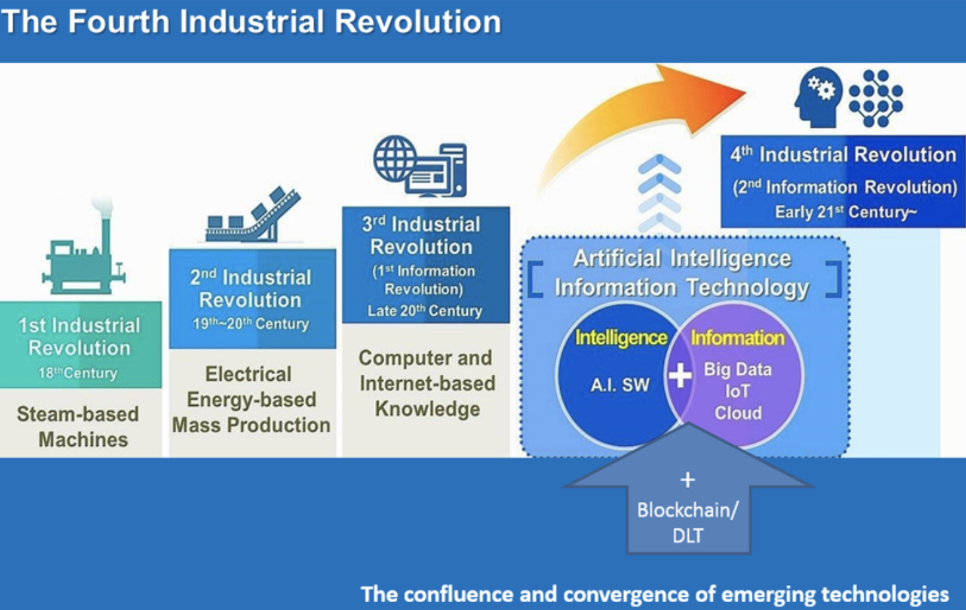
Photo Credit: William Genovese

- INTERNET:
+ Động lực lớn nhất của sự thay đổi trong nền kinh tế giáo dục là sự ra đời của World Wide Web. Với 2,5 tỷ người hiện có Google trong túi của họ, các tiêu chuẩn lịch sử để thành công trong giáo dục công nghiệp như học thuộc lòng, tiêu chuẩn hóa và hồi quy, chỉ đơn giản là lỗi thời. Với việc Google chính thức được truyền bá như một động từ trong Webster và vô số các liên kết táo bạo như Khăn justfuckinggoogleit.com.

Minh họa cho khả năng truy cập phi thường mà chúng ta có dữ liệu ngày hôm nay, một chiến binh Maasai trên điện thoại di động có khả năng liên lạc di động tốt hơn so với Tổng thống Reagan đã làm 25 năm trước; và, nếu anh ấy ở trên Google, anh ấy sẽ có quyền truy cập vào nhiều thông tin hơn so với Tổng thống Clinton chỉ mới 15 năm trước. Google đã san phẳng chuỗi tài nguyên thông tin, với mô hình cung ứng một phía không còn tồn tại. Việc học không cần phải diễn ra trong một lớp học, và nó thậm chí không yêu cầu giáo viên. Kiến thức theo yêu cầu có sẵn, nó miễn phí, và nó nhanh.

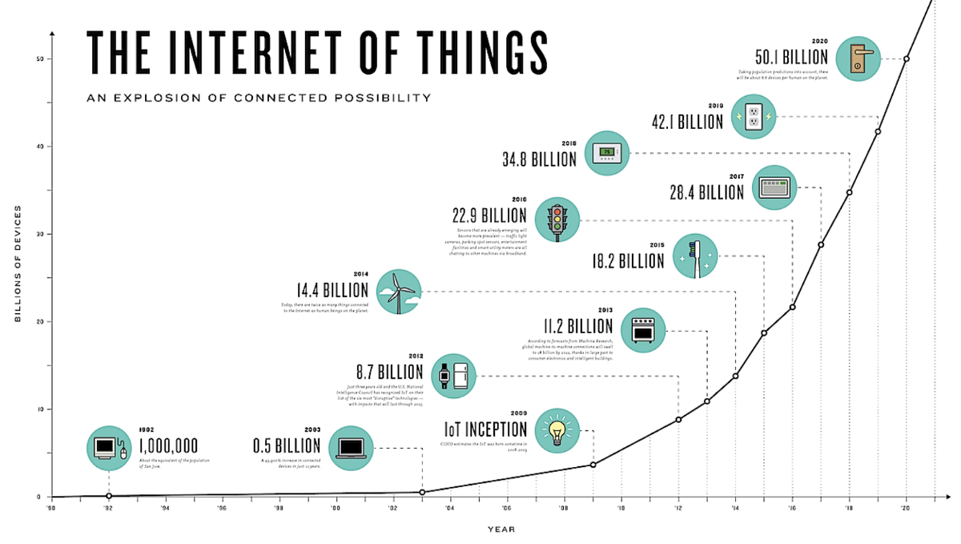 Photo credit: i-scoop.eu
- CÁCH MẠNG ROBOTIC
+ Tác động của tin học hóa trên thị trường lao động đã được chứng minh rõ ràng, thậm chí từ năm 1933 trở đi với sự bế tắc của John Maynard Keyne về tình trạng thất nghiệp công nghệ lan rộng, và phát hiện ra phương tiện kinh tế sử dụng lao động, sẽ vượt xa tốc độ của chúng ta có thể tìm thấy cách sử dụng mới cho lao động. Một điềm báo về thất nghiệp cơ cấu, Keynes đã báo trước thực tế ngày hôm nay: thực sự, robot sẽ thay thế con người trong tất cả các công việc thường ngày và các quy trình lặp đi lặp lại, với thương vong thậm chí kéo dài đến các công việc thuộc tầng lớp trung lưu và chuyên môn.
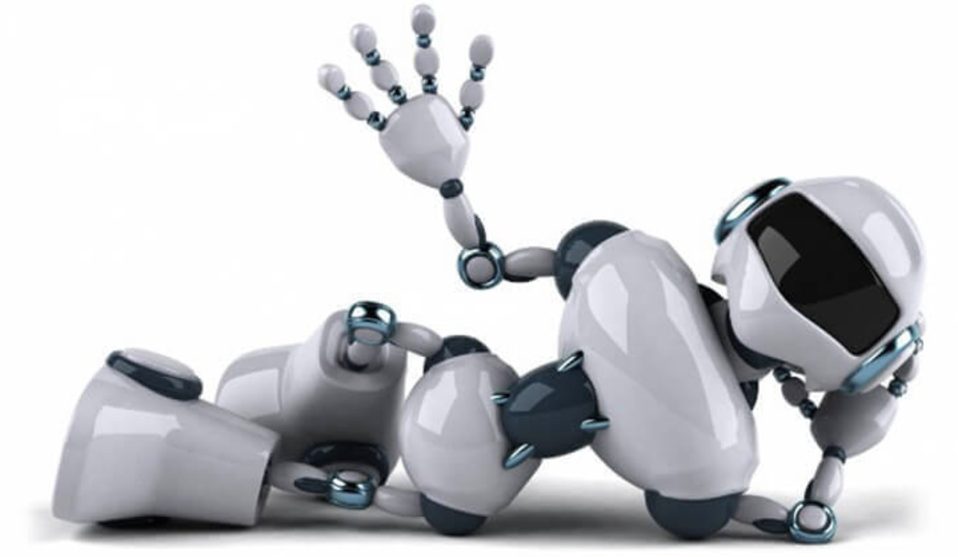
Các đối số có giá trị của chúng: máy móc có lợi thế xử lý tính toán, nhận dạng mẫu và một trật tự bộ nhớ không thể sai lầm lớn hơn tâm trí con người. Cho rằng bộ kỹ năng nhận thức nội tại của chúng ta đã bị giả mạo - và bị hạn chế - bởi yêu cầu của sự tiến hóa, chúng ta kém hơn về mặt khách quan đối với một bộ não robot. AI don don chịu đựng những hạn chế của cơ thể con người; Không trừ khi họ lập trình rõ ràng để lập trình để làm như vậy, robot đã chiến thắng được nghỉ ngơi hoặc buồn chán hoặc trải qua những thay đổi đột ngột về tinh thần và tâm trạng rõ ràng. Họ đã chiến thắng được cảm xúc lắc lư hoặc thiên vị, hoặc dễ bị nghiện. Và có lẽ sâu xa nhất, họ đã giành được kinh nghiệm về nỗi đau tinh thần hoặc nỗi đau thể xác tinh thần. Những người máy của tương lai thậm chí sẽ có khả năng sinh sản, hay nhà toán học John von Neumann gọi là máy móc tự sao chép tự động. Thậm chí ngày nay họ đã có thể chuyển và tải lên bộ óc kỹ thuật số của mình từ người này sang người khác nếu cơ thể robot không được hoàn trả. Trừ khi Carbon thay đổi trở thành hiện thực trong vài năm tới, làm thế nào chúng ta có thể đánh bại điều đó?

Tôi sẽ không yêu cầu dystopia ở đây; Tôi không tin đăng ký với niềm tin rằng máy móc sẽ dẫn đến sự lạc hậu của công nhân. Chúng tôi sẽ không phải là người không có việc làm, mà chỉ là người không có việc làm. Tôi thấy Công nghiệp 4.0 dẫn đến sự hội tụ của con người và máy móc - sẽ có một sự thay đổi mạnh mẽ sang sản xuất phi tập trung, hợp tác, với chúng tôi tận dụng sức mạnh của máy móc để tăng cường năng lực của con người. Chúng ta cần trang bị cho mình những kỹ năng thời đại mới để cho phép chuyển đổi suôn sẻ hơn và thông qua sự nghiệp, nghĩa là chấp nhận sự nghiệp cả đời được đặc trưng bởi sự linh hoạt và năng động.
- VÌ SAO CHÚNG TÔI CẦN PHẢI SẴN SÀNG CHĂM SÓC ?
+ Điều trớ trêu với tất cả các bình luận truyền thông theo chủ nghĩa giật gân về việc thiếu việc làm là không có việc làm mà không có công việc tồn tại, nó chỉ là những người mà chúng tôi không có kỹ năng cho các quyền. Như lịch sử đã lặp đi lặp lại, chúng tôi đã trải qua một sự kiện trong tình trạng thất nghiệp cơ cấu - chúng tôi thiếu những người có kỹ năng phù hợp, trực tiếp và kiến ​​thức để đóng góp cho nền kinh tế chuyển động nhanh hơn. Để diễn giải James Dale Davidson trong Cá nhân có chủ quyền, nền kinh tế tương lai của Vương quốc sẽ ca ngợi chiến thắng của sự tự chủ cá nhân và cân bằng cơ hội dựa trên công đức. Với tình trạng ngủ đông gần như hài hước mà tại đó các tổ chức giáo dục đã đáp ứng nhu cầu thay đổi của nhân viên, và Davison đã dự báo sự tan rã của quyền lực tổ chức, giờ đây sẽ là trách nhiệm duy nhất của cá nhân trong việc tự làm chủ việc học.

Những gì từng là một môi trường ổn định và bảo mật giờ đây là một môi trường mà ngay cả những người thông minh và tài năng nhất cũng cần phải tự sáng tạo lại. Làm việc chăm chỉ là cách tiếp cận thời đại công nghiệp để đạt được mục đích, học tập chăm chỉ là nền kinh tế tri thức tương đương. Như nhà tương lai học nổi tiếng Alvin Toffler đã viết: Người mù chữ của thế kỷ 21 sẽ không phải là những người không thể đọc và viết, mà là những người không thể học, không học và học lại. Mọi người sẽ học được kỹ năng nhân số, kỹ năng meta của họ, những kỹ năng mà họ sở hữu có thể chuyển giao cho các doanh nghiệp mới mà thiên đường thậm chí còn được hình thành.

Công nghệ bây giờ thay đổi với tốc độ nhanh đến mức ngay cả một số kỹ năng được dạy ở đại học cũng trở nên dư thừa hoặc lỗi thời trước khi tốt nghiệp. Để cạnh tranh trong nền kinh tế tương lai, trẻ em cần học một danh sách các kỹ năng mềm như giao tiếp và đàm phán sắc thái, giải quyết vấn đề trừu tượng, học tập liên ngành và trách nhiệm công dân - một lập luận rất mạnh mẽ cho rằng Minerva, một chương trình đại học bốn năm mới - dạy sinh viên của mình độc quyền các kỹ năng như vậy.

- MỘT KÍCH THƯỚC KHÔNG PHÙ HỢP VỚI TẤT CẢ

Hệ thống giáo dục hiện tại của chúng tôi bị ám ảnh bởi các bài kiểm tra. Và các thử nghiệm hoạt động tốt với các máy móc, trong đó yêu cầu một đầu ra duy nhất. Nhưng kiểm tra thường có tác động bất lợi đối với trí tuệ của con người - nó thưởng cho sinh viên vì đã thể hiện sự hồi sinh theo chu kỳ hơn là học sâu và nắm vững các nguyên tắc. Kiểm tra tiêu chuẩn là theo định nghĩa, tiêu chuẩn. Do đó, nó không thể đo lường các kỹ năng định tính luôn trở thành những chỉ số quan trọng cho sự thành công trong tương lai như khả năng lãnh đạo, tháo vát và sáng tạo. Nó quy định một lời hùng biện rằng tất cả phải phù hợp với các chốt vuông có kích thước khác nhau của họ vào lỗ tròn đồng nhất của chúng tôi. Nhưng những gì về phần còn lại của chúng ta có chốt vuông chỉ don dường như thích bóp?

May mắn thay, xu hướng học tập cá nhân hóa cung cấp một giải pháp. Tìm cách tăng tốc học tập bằng cách điều chỉnh môi trường giảng dạy - điều gì, khi nào, như thế nào và nơi học sinh học - nó giải quyết nhu cầu cá nhân, kỹ năng và sở thích của mỗi học sinh để đảm bảo sự hiểu biết xác thực. Học sinh sở hữu việc học tập của mình, đồng thời phát triển các kết nối cá nhân với nhau, giáo viên và người lớn khác. Nó điều chỉnh việc học cho mỗi học sinh điểm mạnh duy nhất, do đó khuyến khích sự tò mò trong khi giữ cho họ tham gia và trình bày. Loại hình đào tạo cá nhân hóa và thích ứng này đã được hỗ trợ bởi các kỹ thuật viên giỏi như Mark Zuckerberg và Peter Thiel trong khoản đầu tư vào AltSchool tập trung vào các công nghệ học tập thích ứng. Nếu những kẻ này không cho vay một số tín nhiệm cho ngành công nghiệp, tôi thực sự không chắc chắn những gì sẽ!
- KINH TẾ CHIA SẺ CHO HỌC
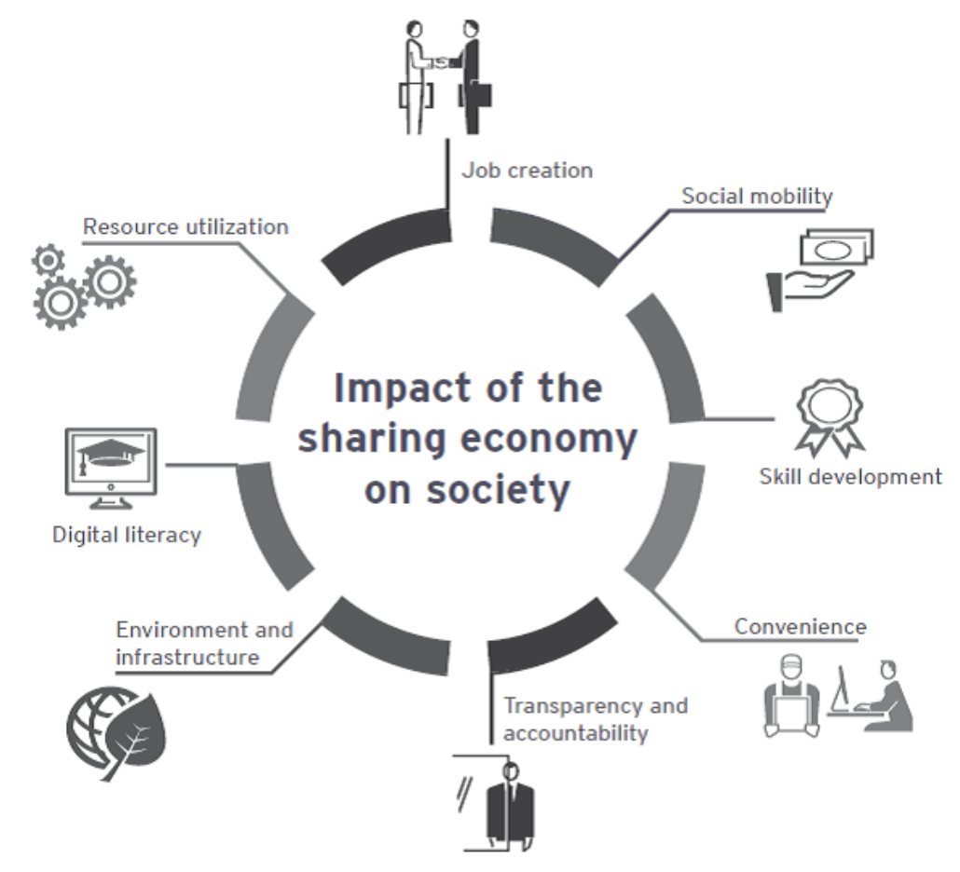
- Sự nổi lên của những con người
Chúng tôi sống trong một thế giới của DIYers. Được mệnh danh là thế hệ doanh nhân thực sự của người Hồi giáo, một số lượng lớn các thiên niên kỷ đã được nâng lên, truyền thống, và do đó, rất cần các kênh học tập phi truyền thống. Ngày nay, thị trường việc làm phát triển nhanh chóng đòi hỏi người xin việc phải có khả năng thích nghi, độc lập và tháo vát sớm hơn và tốt hơn nhiều so với người tiền nhiệm. Với 67% số millennials muốn bắt đầu các dự án của riêng họ và chỉ có 13% khao khát một con đường truyền thống của công ty, bối cảnh của sự theo đuổi nghề nghiệp đang thay đổi về cơ bản.

Nhấn mạnh sẽ được chuyển sang các kỹ năng thực tế, với sự phát triển trong các trường học thay thế tạo điều kiện cho sức mạnh của nhà sản xuất không gian của nhà sản xuất. Bằng cách thay thế phương pháp sư phạm nói chuyện trong quá khứ bằng cách tìm hiểu, học tập dựa trên vấn đề và dựa trên dự án, trọng tâm sẽ chuyển sang việc trang bị cho sinh viên những kỹ năng thực tế đại diện cho công việc của họ. Các trường dạy nghề của Đức là mẫu mực cho sự thành công của đào tạo học nghề, với Mỹ theo sau các chương trình như ApprenticeshipUSA, một chương trình mới do chính phủ và doanh nghiệp tài trợ được hỗ trợ bởi các tập đoàn lớn như BMW và Volkswagen, để cung cấp sự kết hợp giữa bằng cấp kỹ thuật và thực tế.
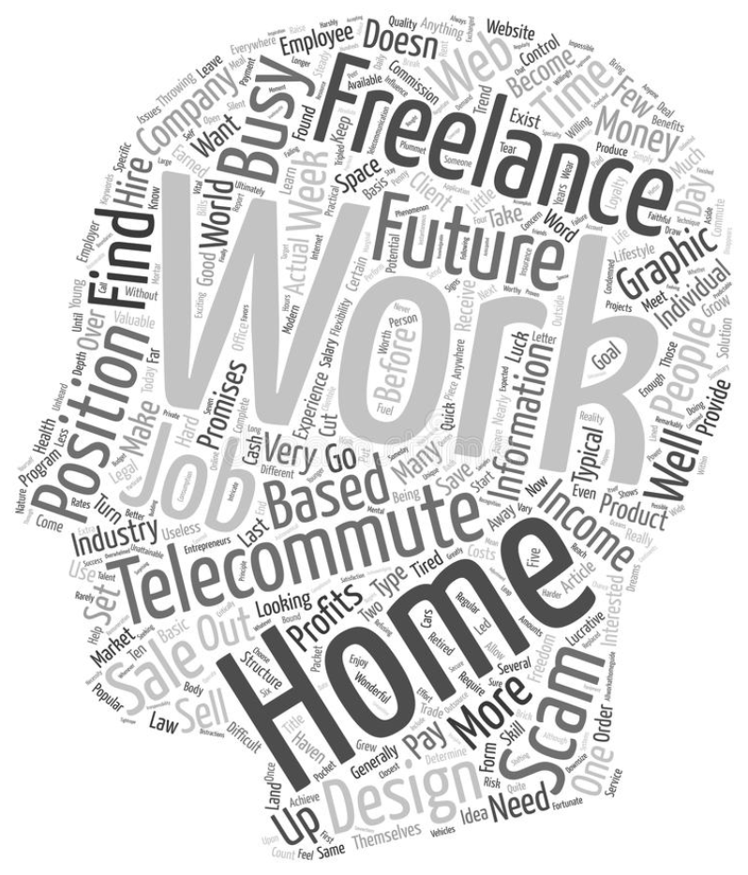
Các trường vi mô như Trường danh mục đầu tư ở Manhattan và QuantumCamp ở Oakland (nơi trẻ em có thể học bất cứ điều gì từ địa hóa học đến ẩm thực phân tử) là những ví dụ về các chương trình bổ sung dạng tự do trong đó học sinh được khuyến khích suy nghĩ sáng tạo và áp dụng các khái niệm trực tiếp vào các tình huống thực tế, thay vì trong các lĩnh vực chức năng bị cô lập. Các trường được mô phỏng như Học viện Acton tập trung vào việc khuyến khích đối thoại Socrates bằng cách sử dụng các dự án thực hành được thiết kế với các khuyến khích lý thuyết trò chơi để mang lại trải nghiệm học tập hấp dẫn. Và tiếp tục hỗ trợ cho yêu sách đối với những người tự làm, ngay cả các tổ chức chính thức như Harvard, Stanford và MIT hiện đang cung cấp các MOOCs miễn phí, được thực hiện như một cách để thúc đẩy giáo dục dân chủ và mang lại cơ hội học tập mới cho công chúng.
10. TÌM KIẾM NỀN TẢNG: CÔNG VIỆC MỚI CỦA BẠN ĐANG TÌM HIỂU
- Vậy bây giờ chúng ta đang ở đâu? Thế giới đang trải qua một thời kỳ thay đổi mạnh mẽ và chưa từng thấy. Và tất cả chúng ta đều đồng ý rằng thay đổi là khó khăn. Theo định nghĩa, nó có nghĩa là sự gián đoạn của cái cũ, và sự xuất hiện của những thứ không quen thuộc, và không có câu hỏi, rất nhiều sự không chắc chắn xứng đáng. Nhưng tôi hy vọng bài viết này bắt đầu cung cấp một kế hoạch chi tiết cho tương lai của việc học - ý tưởng về học tập suốt đời và kinh nghiệm - đó là năng động như chúng ta. Hợp tác và năng suất sẽ trị vì là nguyên tắc tối quan trọng. Từ việc khuyến khích những cách mới để tiếp cận thiết kế không gian làm việc, đến tăng khả năng làm việc từ hầu hết mọi nơi, và thậm chí đào tạo và tuyển dụng cho các bộ kỹ năng mới - Tất cả chúng ta đều đang thử nghiệm ý nghĩa của việc làm trong Nền kinh tế 4.0.
B. kinh tế-xã hội
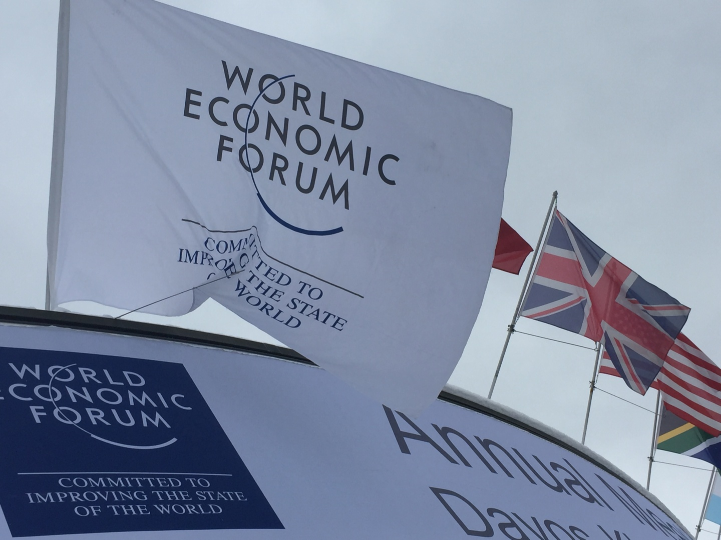
*Cuộc cách mạng công nghiệp lần thứ tư (Công nghiệp 4.0): Quan điểm đổi mới xã hội
- Đánh giá tài liệu và lý thuyết nền tảng
+Đánh giá văn học và lý thuyết nền tảng Thế giới đang thay đổi rất nhanh nhờ cuộc cách mạng công nghệ ảnh hưởng lớn đến cách sống của chúng ta và hành vi của cả cá nhân và tổ chức. Công nghiệp 4.0 (còn được gọi là Tái định hướng công nghiệp lần thứ tư) thể hiện ở cách thay đổi dữ liệu, công nghệ được tự động hóa và số hóa, và cái mà ngày nay chúng ta gọi là Internet vạn vật (IoT). Trong phần này, chúng tôi xem xét các tài liệu liên quan và thảo luận về nền tảng lý thuyết của Công nghiệp 4.0, đổi mới xã hội và sự tương tác giữa Công nghiệp 4.0 và đổi mới nói chung. Mục đích của chúng tôi là khám phá khái niệm Công nghiệp 4.0, bao gồm các tương tác kinh tế, xã hội và môi trường của nó. Công nghiệp 4.0 là gì? Công nghiệp 4.0 có liên quan đến cái được gọi là thông minh thực tế (Dutton, 2014). Trong một nhà máy thông minh, một bản sao ảo của thế giới vật lý và ra quyết định phi tập trung có thể được phát triển (Buhr, 2015). Ngoài ra, các hệ thống vật lý có thể hợp tác và liên lạc với nhau và với con người trong thời gian thực, tất cả đều được kích hoạt bởi IoT và các dịch vụ được sắp xếp lại. Cuộc tranh luận về Công nghiệp 4.0 và tác động toàn cầu của nó đang gia tăng nhanh chóng do các cuộc thảo luận căng thẳng về ization, Internet của vạn vật, và kiến ​​thức và hệ thống thông minh (Friess & Ibanez, 2014; Vermesan et al., 2014). Cuộc tranh luận được thúc đẩy bởi sự không chắc chắn về cách tốt nhất để khai thác tốc độ nhanh chóng của đổi mới công nghệ để cải thiện các khía cạnh khác nhau của cuộc sống con người. Khái niệm về Công nghiệp 4.0 có nguồn gốc từ Đức và đã được công nhận bởi các ngành công nghiệp hàng đầu khác, mặc dù nó được biết đến với cái tên là mối nối kết doanh nghiệp tại Hoa Kỳ và nhà máy Revolu-tion Rev thứ tư tại Vương quốc Anh. Trong mọi trường hợp, Công nghiệp 4.0 được xây dựng trên ba biến đổi công nghệ trước đó: năng lượng hơi nước, là lực lượng biến đổi của thế kỷ XIX; điện, được hình thành từ phần lớn của thứ hai mươi, và thời đại của máy tính bắt đầu từ những năm 1970 (Cordes & Stacey, 2017). Chúng ta có thể được phân loại là đổi mới xã hội, bao gồm các nhóm y tế tự giúp đỡ và nhà ở tự xây dựng; Wikipedia và Đại học Mở; bổ sung tín dụng vi mô và hợp tác xã tiêu dùng; cửa hàng từ thiện và phong trào thương mại hàng không; đề án nhà ở không carbon; và các trang trại gió cộng đồng (Mulgan et al., 2007). Khái niệm đổi mới xã hội biểu thị các quá trình và yếu tố dẫn đến sự biến đổi tích cực bền vững cho xã hội mạng (Mulgan, 2006; Phills et al., 2008). Nó được định nghĩa là một giải pháp sáng tạo cho những thách thức đang gia tăng mà xã hội phải đối mặt - một giải pháp hiệu quả hơn, hiệu quả hơn, bền vững hơn hoặc công bằng hơn so với thực tiễn hiện tại (Phills et al., 2008). Phills và đồng tác giả (2008) xác nhận rằng innova-tion xã hội cần thể hiện cả sự mới mẻ và cải thiện tài trợ lại cho nhu cầu xã hội. Xã hội đánh giá cao những lợi ích kết quả của đổi mới xã hội vượt quá mô hình truyền thống, thường mang lại lợi ích cho chính những người đổi mới. Nhiều sáng kiến ​​được biết đến có thể được phân loại là đổi mới xã hội, ví dụ, các giải pháp bền vững cho các vấn đề môi trường, bảo hiểm y tế, mô hình học tập mới và phương tiện giao thông. Sự khởi đầu xã hội phát triển mạnh mẽ gần đây như là một cơ chế đầy hứa hẹn để giải quyết sự kém hiệu quả của các chính sách và mô hình hiện tại nhắm đến các vấn đề toàn cầu cấp bách nhất như bệnh mãn tính, biến đổi khí hậu và bất bình đẳng (Murray và cộng sự, 2010). Công nghiệp 4.0 và đổi mới Công nghiệp 4.0 có mối liên hệ cao với đổi mới. Trong thập kỷ qua, sự đổi mới đã bổ sung thêm các thành phần vào hỗn hợp - di động, đám mây, phương tiện truyền thông xã hội và dữ liệu lớn - cùng nhau có thể xây dựng một sự cộng sinh hoàn hảo, tạo ra khái niệm mới cho quá trình công nghiệp hóa và đưa thị trường vào kỷ nguyên cạnh tranh mới và phân biệt sản phẩm (Geiger & Sá, 2013). Công nghiệp 4.0 đại diện cho sự thay đổi hướng tới một nền kinh tế dựa trên sự đổi mới với kiến ​​thức, dữ liệu và IoT là các khái niệm trung tâm. Điều này sẽ ảnh hưởng đến cấu trúc, thị trường và quy trình kinh doanh hiện tại của thời đại công nghiệp và mở đường cho một thời đại mới của số hóa, mạng thông minh của hệ thống bán đấu giá và các quy trình kinh doanh liên kết với nhau. Trong cuộc cách mạng công nghiệp mới, cạnh tranh truyền thống Các yếu tố như thị phần, quy mô kinh tế và khả năng tiếp cận các nguồn tài nguyên hiện được liên kết hoặc kết hợp với các yếu tố khác như đổi mới, quyền sở hữu trí tuệ, công nghệ thông minh và tiếp cận kiến ​​thức (Gei-ger & Sá, 2013). Hơn nữa, vai trò của người tiêu dùng đang thay đổi trong quá trình sản xuất; sự sẵn có của thông tin liên quan cho cả người tiêu dùng và đơn vị kinh doanh cho phép mối quan hệ tương tác nhiều hơn giữa họ để nhu cầu của người tiêu dung.
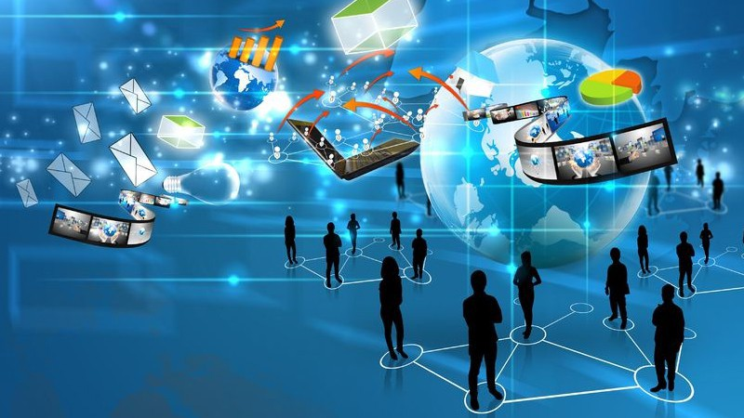
Hầu hết các tài liệu gần đây về Cách mạng Công nghiệp lần thứ tư tập trung vào bản chất đổi mới công nghệ của Công nghiệp 4.0. Có mối quan tâm về việc liệu sự tăng trưởng nhanh trong phát triển công nghệ và ization số có để lại ảnh hưởng tích cực đến các cá nhân và xã hội hay không (Luppicini, 2012). Do đó, khi xem xét làm thế nào tiến bộ công nghệ có thể được khai thác để giải quyết các vấn đề nghiêm trọng, chúng ta cũng phải xem các sáng kiến ​​công nghệ thông qua quan điểm xã hội. Công nghiệp 4.0 thể hiện sự tăng trưởng cao trong các nền tảng hỗ trợ kỹ thuật đã phá vỡ các cấu trúc trong bụi hiện có và tạo ra những cách tiêu thụ hàng hóa mới thông qua sự kết hợp giữa cung và cầu. Nó cũng tổ chức cách mọi người làm việc và tiêu thụ, nó thay đổi bản chất của tài sản và nó ảnh hưởng đến cách thu thập và thao tác dữ liệu. Hơn nữa, nó làm giảm các rào cản cho người dân và doanh nghiệp đầu tư và tạo ra sự giàu có, từ đó làm thay đổi môi trường cá nhân và nghề nghiệp xung quanh (Schwab, 2015). Kể từ Diễn đàn kinh tế thế giới năm 2016, đưa In-Dustry 4.0 vào chương trình nghị sự là một vấn đề toàn cầu, từ thông dụng mới này đã được liên kết với những đột phá công nghệ nhanh chóng dẫn đến sự thay đổi trong tất cả các khía cạnh của đời sống kinh tế xã hội của chúng ta. Theo quan điểm này, một trong những câu hỏi chính là làm thế nào các quốc gia có thể tạo ra các điều kiện cho cuộc cách mạng công nghiệp lần thứ tư và liên kết các công nghệ mới nổi để mang lại cơ hội và lợi ích mới cho người dân và xã hội, để giúp khắc phục thiệt hại cho xã hội cuối cùng ba cuộc cách mạng đã gây ra, cũng như cho phép một cuộc cách mạng thử thách thứ tư bền vững. Mô hình kinh tế mới này làm cho Internet (và dữ liệu) trở thành một cách để tạo ra giá trị cho mọi người và xã hội và không chỉ phục vụ như một kênh truyền thông. Công nghiệp 4.0 làm cho thế giới trở nên kỹ thuật số hơn, kết nối hơn, linh hoạt hơn và phản ứng nhanh hơn. Các mối quan hệ xã hội nổi tiếng đang thay đổi ngoài sự công nhận; chúng tôi đang chuyển từ mối quan hệ giữa doanh nghiệp với người tiêu dùng sang chế độ ngang hàng (Arroyo et al., 2017).
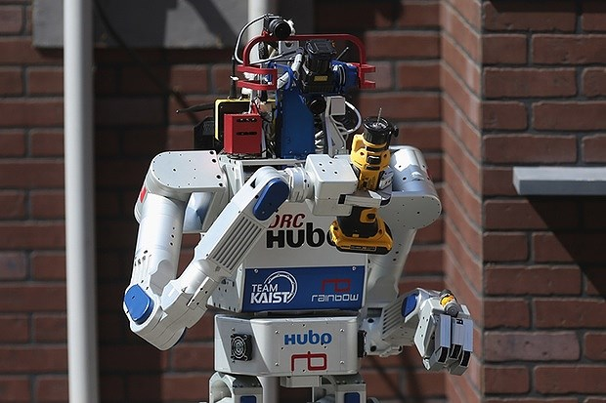
Kỹ sư và nhà kinh tế Klaus Schwab, Người sáng lập và Chủ tịch điều hành của Diễn đàn Kinh tế Thế giới tuyên bố trong Diễn đàn Kinh tế Thế giới năm 2016 rằng thế giới nên có sự hiểu biết toàn diện và chia sẻ toàn cầu về cách thức công nghệ thay đổi đáng kể xã hội, kinh tế, ecolo của chúng ta đời sống văn hóa và văn hóa. Schwab đã đặt ra một số câu hỏi làm nổi bật những cách thức đổi mới công nghệ có thể tương tác với đổi mới xã hội để định hình tương lai của xã hội và mang lại lợi ích cho xã hội của chúng ta: Công nghiệp 4.0 sẽ biến đổi ngành y tế, giáo dục và nhiều ngành công nghiệp khác như thế nào? Làm thế nào chúng ta có thể tận dụng sự đổi mới của Technolo-gical theo cách có lợi cho cả người giàu và người nghèo? Làm thế nào đổi mới công nghệ có thể đóng góp giải pháp cho các vấn đề y tế công cộng quốc tế? Schwab (2015) cũng phải xác định vai trò của chính phủ như thế nào trong cuộc cách mạng công nghệ này để thúc đẩy tính minh bạch trong cải cách kinh tế, chính trị và môi trường? Schwab (2015) cũng khẳng định rằng, trong cuộc cách mạng công nghiệp lần thứ tư, tác động xã hội của những thay đổi công nghệ trên các lĩnh vực kinh tế, thị trường lao động, ủng hộ và đổi mới được hiểu rõ hơn bây giờ so với các cuộc cách mạng công nghiệp trước đây. Trong khi đó, chính phủ và các nhà hoạch định chính sách cần thích nghi và phản ứng nhanh với sự phát triển nhanh chóng của vụ cướp đất Công nghiệp 4.0 bằng cách cung cấp môi trường, bảo vệ an toàn và các chính sách có thể định hướng tương lai cho sự phát triển kinh tế và xã hội bền vững và điều đó Khai thác lời hứa rằng các công nghệ phát sinh từ Công nghiệp 4.0 giữ cho mọi người và xã hội, Brynjolfsson và McAfee (2014) nhấn mạnh rằng, trong or-der để tận dụng cơ hội mà cuộc cách mạng công nghiệp mới mang lại, điều quan trọng là phải xem xét lại tác động của nó đối với toàn xã hội. Do đó, chúng ta phải xem xét đổi mới xã hội bên cạnh cuộc cách mạng công nghệ. Nói cách khác, chúng ta phải tập trung vào sự liên kết giữa phát triển kỹ thuật (phổ biến và phổ biến) trong một mặt và các thực tiễn mới cần thiết để đối phó với các thách thức xã hội mà mọi người và các tổ chức phải đối mặt. Theo quan điểm này, Buhr (2017) xác nhận rằng tác động của đổi mới xã hội là nổi bật ở cấp độ toàn hệ thống, điều đó có nghĩa là có mối quan hệ tương hỗ giữa đổi mới kỹ thuật và xã hội Đổi mới kỹ thuật và phát triển công nghệ nhanh có thể ảnh hưởng tích cực đến sự khác biệt hợp nhất và phổ biến đổi mới xã hội, và đổi mới kỹ thuật thường phát triển tiềm năng thực sự của nó kết hợp với đổi mới xã hội. Bản chất số hóa của các sản phẩm đổi mới của Công nghiệp 4.0 có thể dẫn đến cả kết quả kinh tế cũng như sự phù hợp xã hội, nếu được quản lý dưới sự bảo vệ bền vững. Công nghiệp 4.0 có tiềm năng rất lớn để tạo ra những tác động tích cực đối với nền kinh tế của chúng ta và xã hội. Uschi Schreiber, Chủ tịch Ủy ban Tài khoản Toàn cầu & Phó Chủ tịch Thị trường Toàn cầu tại EY (Schreiber, 2017) đã xác nhận rằng việc nhân khối lượng dữ liệu có sẵn thông qua các hệ thống kết nối web kèm theo trí thông minh nhân tạo ngày càng tinh vi sẽ thay đổi một cách nghiêm trọng cách xã hội vận hành bằng cách cung cấp các giải pháp hoàn toàn mới cho các vấn đề hiện có, bao gồm các giải pháp và hệ thống có hại mà có thể không phải là expec-ted. Schreiber nói thêm rằng Công nghiệp 4.0 giới thiệu những khả năng hoặc triển vọng mới cho những đột phá trong chăm sóc sức khỏe, khả năng trao quyền cho nhiều người trên toàn thế giới trở thành doanh nhân và tăng khả năng tiếp cận giáo dục. Những cơ hội này xuất hiện bằng cách áp dụng một cách tiếp cận toàn diện hoặc cơ chế cho phép Công nghiệp 4.0 nhằm đáp ứng những thách thức xã hội và môi trường mà xã hội phải đối mặt, để giảm thiểu hoặc giảm thiểu những hậu quả không lường trước được của những đổi mới công nghệ nhanh chóng và tối đa hóa xã hội tích cực phù hợp và bảo vệ lợi ích công cộng. Thảo luận về đổi mới xã hội trong bối cảnh In-Dustry 4.0 rất quan trọng để xảy ra ở giai đoạn đầu để che giấu mối quan tâm ngày càng tăng của bất kỳ ngoại ứng tiêu cực nào có thể xảy ra đối với cá nhân và xã hội nói chung. Điều này rất quan trọng do khả năng tăng cường vai trò phụ của con người bằng các cải tiến công nghệ mới - các hình thức dưới dạng trí tuệ nhân tạo, robot, máy bay không người lái, thực tế ảo và IoT. Kết quả là, chắc chắn công việc có thể trở nên dư thừa hoặc lỗi thời thông qua tự động hóa và số hóa quy trình sản xuất, các yêu cầu về trình độ của công việc mới sẽ nghiêm ngặt hơn, và các kỹ năng và kiến ​​thức mới sẽ được yêu cầu. Công nghiệp 4.0 có thể dẫn đến một sự đột biến chưa từng thấy của các đổi mới kỹ thuật, công nghiệp và xã hội, khiến người ta nghi ngờ về khả năng thích ứng của các cá nhân và tổ chức liên quan đến các mối đe dọa đối với bản sắc con người, ổn định xã hội và an ninh kinh tế. Như Schreiber tuyên bố, nó có thể phá vỡ mọi ngành công nghiệp; định hình lại cách chúng ta làm việc, liên quan, giao tiếp và học hỏi; và phát minh lại các tổ chức từ giáo dục đến vận tải. Trong một quan điểm tương tự, sự phát triển của Công nghiệp 4.0 nêu bật một trong những thách thức phổ biến được đặt ra bởi sự phát triển nhanh chóng của công nghệ thông tin và truyền thông: quyền riêng tư. Việc chia sẻ và theo dõi thông tin của chúng tôi, mất quyền kiểm soát dữ liệu của chúng tôi và tiết lộ thông tin về cuộc sống riêng tư của chúng tôi phù hợp với kết nối mới (Anderson & Mattsson, 2015). Ví dụ, cuộc cách mạng trong công nghệ sinh học xác định lại ý nghĩa của con người bằng cách thay đổi ngưỡng của thời gian sống, sức khỏe và nhận thức, điều này cũng buộc chúng ta phải xác định lại ranh giới đạo đức và đạo đức của mình (Schwab, 2015). Do đó, một trong những thách thức quan trọng nhất đối với chính phủ, các nhà hoạch định chính sách và xã hội là làm thế nào để thay đổi văn hóa của ngành công nghiệp và xã hội để giải quyết các gián đoạn công nghệ liên quan đến kỷ nguyên công nghiệp mới này. Trong phần sau, chúng tôi ủng hộ một khuôn khổ để tạo điều kiện cho các cuộc tranh luận chính sách và các giải pháp sáng tạo vượt trội trong khi vẫn đảm bảo một tương lai bền vững. Một cơ sở hữu ích để bắt đầu là sử dụng khái niệm bền vững trong toàn bộ, vượt quá sự nhấn mạnh của việc đáp ứng các yêu cầu của các thế hệ hiện tại mà không ảnh hưởng đến khả năng của các thế hệ tương lai. Tuy nhiên, ba trụ cột chính - kinh tế, xã hội và en-vironmental Hãy hình thành các cơ sở của khung đơn giản của chúng tôi (Adam, 2006). Đổi mới công nghệ và xã hội là động lực chính trong việc cung cấp các giải pháp bền vững đáp ứng ba tiêu chí chính về tính bền vững và có thể đóng vai trò là cơ chế đánh giá cho bất kỳ sự phát triển liên quan nào của Công nghiệp 4.0, như trong Hình 1. Bao gồm tính bền vững trong khung hoạt động như một bộ lọc và cung cấp hướng dẫn để xem xét kỹ lưỡng các công nghệ phát triển từ Công nghiệp 4.0. Nó cũng nhấn mạnh vai trò đối ứng của innova-tions công nghệ và xã hội. Yếu tố thành công quan trọng trong một ap-proach bao gồm như vậy là thiết kế một nền tảng sáng tạo. Nền tảng sáng tạo này sẽ bao gồm các chuyên gia từ các ngành khác nhau bao gồm các kỹ sư, nhà kinh tế, nhà khoa học xã hội, nhà môi trường, nhà tương lai, nghệ sĩ và những người sáng tạo khác có thể làm việc cùng nhau như một phần của khung này và đưa ra các giải pháp mới. Một ví dụ cụ thể có thể là kết quả của sự sắp xếp và tập hợp các năng lực như vậy sẽ là sự phát triển của các hệ thống mô phỏng tích hợp và quảng cáo để tạo ra, ví dụ, một môi trường ảo nơi con người và các công nghệ mới nổi có thể tương tác và hành xử tự nhiên. Kết quả là, một số nghiên cứu có thể được thực hiện để dự đoán chính xác tác động của các kịch bản khác nhau trước khi tạo ra các đột phá công nghệ. Trong ví dụ này, sự phát triển kịp thời của thực tế tăng cường và thực tế ảo có thể đóng một vai trò quan trọng nếu những người khởi xướng như vậy được theo đuổi.Công nghiệp 4.0 có thể mang lại cho kinh tế.Việt Nam một cơ hội hiếm để bứt phá và Việt Nam đang có sự chuẩn bị tích cực cho cơ hội này.Tuy nhiên để tận dụng được công nghiệp 4.0, các chuyên gia kinh tế cho rằng,Việt Nam cần phải có một cách tiếp cận tốt hơn so với những gì đã làm với những cuộc cách mạng công nghiệp trước đây.
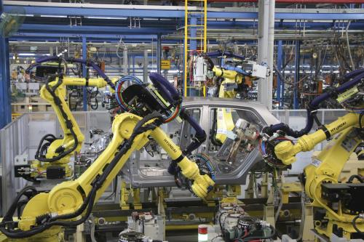
Dây chuyền sản xuất xe Hyundai của nhà máy ô tô Hyundai Thành Công được trang bị hệ thống Robot hàn tự động do Tập đoàn Hyundai Hàn Quốc cung cấp. Ảnh: Văn Xuyên/BNEWS/TTXVN
- Cơ hội để bứt phá
Thế giới đang ở giai đoạn đầu của công nghiệp 4.0, với nội dung cơ bản là tạo ra cấu trúc và sự vận hành mới cho nền sản xuất dựa trên ứng dụng công nghệ cao, mạng lưới Internet của vạn vật, trí tuệ nhân tạo…Công nghiệp 4.0 dựa trên nền tảng công nghệ số và tích hợp tất cả các công nghệ thông minh để tối ưu hóa quy trình, phương thức sản xuất; với những công nghệ đang và sẽ có tác động lớn như công nghệ in 3D, công nghệ sinh học, công nghệ vật liệu mới, công nghệ tự động hóa, robot…Đặc trưng lớn nhất của công nghiệp 4.0 là tính kết nối giữa các chủ thể và chu trình kinh tế nhờ vào sự phát triển của hạ tầng công nghệ thông tin và Internet, mà đỉnh cao là mạng lưới vạn vật kết nối.
Tính kết nối này đang tạo ra một xu hướng mới thường được gọi với khái niệm “kinh tế chia sẻ”. Theo đó, các mô hình chia sẻ nguồn lực trực tiếp giữa cá nhân với cá nhân được hiện thực hóa nhờ nền tảng công nghệ thông tin và Internet, hướng tới mục tiêu tối ưu hóa nguồn lực toàn xã hội. Nói một cách khác, công nghiệp 4.0 đang xóa nhòa khoảng cách giữa thế giới thực với thế giới ảo thông qua các công nghệ tiên tiến, sự đổi mới, sáng tạo không ngừng.Đặc biệt, mức độ ảnh hưởng, lan tỏa của cuộc cách mạng này diễn ra trên quy mô toàn cầu, với tốc độ nhanh hơn những gì đã xảy ra từ trước đến nay và dự báo sẽ làm thay đổi toàn bộ hệ thống sản xuất, quản lý và quản trị trên toàn thế giới.
Theo PGS.TS Trần Đình Thiên, Viện trưởng Viện Kinh tế Việt Nam, công nghiệp 4.0 sẽ giúp các doanh nghiệp tăng năng suất, tính linh hoạt và hiệu quả, rút ngắn thời gian đưa sản phẩm ra thị trường, từ đó tăng khả năng cạnh tranh của doanh nghiệp.Cùng với đó, người tiêu dùng sẽ có được lợi ích từ việc tiêu dùng các sản phẩm chất lượng cao hơn, giá cả cạnh tranh hơn và đặc biệt là được cá nhân hóa theo ý muốn. Mỗi cuộc chuyển đổi cách mạng công nghiệp đều đặt ra yêu cầu phải thay đổi kỹ năng để đáp ứng điều kiện làm việc mới và cuộc cách mạng 4.0 cũng không phải ngoại lệ. Đối với Việt Nam, các chuyên gia cho rằng, cách mạng công nghiệp 4.0 sẽ là cơ hội tốt để bứt phá.Việt Nam đang có sự tiếp cận rất nhanh chóng về công nghiệp 4.0 khi hàng loạt các cuộc thảo luận, nghiên cứu cho nội dung này đã được thực hiện. Nhưng điều đáng nói hơn cả là sự tích cực và chủ động từ Chính phủ và các bộ ngành với quyết tâm “đi tắt đón đầu” cuộc cách mạnh công nghiệp lần này. Cụ thể, trước xu hướng phát triển của cuộc cách mạng công nghiệp 4.0, ngày 4/5/2017 Thủ tướng Chính phủ Nguyễn Xuân Phúc đã ban hành Chỉ thị số 16/CT-TTg về tăng cường năng lực tiếp cận cuộc cách mạng công nghiệp lần thứ tư.Thủ tướng yêu cầu các ngành các cấp, tập trung thúc đẩy phát triển, tạo sự bứt phá thực sự về hạ tầng, ứng dụng và nhân lực công nghệ thông tin - truyền thông.Phát triển hạ tầng kết nối số và bảo đảm an toàn, an ninh mạng tạo điều kiện cho người dân và doanh nghiệp dễ dàng, bình đẳng trong tiếp cận các cơ hội phát triển nội dung số. Việt Nam là quốc gia đang trong quá trình công nghiệp hóa, hiện đại hóa và hội nhập quốc tế sâu rộng.Cuộc cách mạng công nghiệp lần thứ 4 được dự đoán sẽ tạo ra nhiều cơ hội trong việc nâng cao trình độ công nghệ, nâng cao năng lực sản xuất và cạnh tranh trong chuỗi sản phẩm, tạo cơ hội đầu tư hấp dẫn và đầy tiềm năng trong lĩnh vực công nghệ số, Internet.Đồng thời cũng là cơ hội lớn cho sản xuất công nghiệp với trình độ khoa học và công nghệ tiên tiến. Các chuyên gia cho rằng, đối với Việt Nam, làm chủ công nghệ trong công nghiệp 4.0 dường như lại dễ dàng hơn so với trước đây.Bởi, Việt Nam đã có những yếu tố quan trọng là nền tảng cho cuộc cách mạng lần này, đó là tỷ lệ dân số và doanh nghiệp sử dụng Internet cao (khoảng 54% dân số vào năm 2016, đứng thứ 5 ở khu vực châu Á-Thái Bình Dương); tỉ lệ dân số sử dụng điện thoại thông minh đạt 55%; ngành công nghệ thông tin đang có sự phát triển mạnh mẽ với tốc độ tăng trưởng lên đến 16%; Việt Nam cũng đứng trong top 5 nước tăng trưởng công nghệ thông tin nhanh nhất thế giới… Ông Trương Gia Bình, Chủ tịch Tập đoàn FPT cho rằng, lợi thế nhất cho doanh nghiệp Việt Nam là cả thế giới đều bước vào cuộc cách mạng 4.0 ở cùng một vạch xuất phát.Nếu các doanh nghiệp Việt Nam nhanh chân, đầu tư cho việc nghiên cứu, phát triển sản phẩm theo hướng 4.0 thì rất có thể, sau cuộc cách mạng, vị thế của Việt Nam, của doanh nghiệp Việt trên thị trường quốc tế sẽ hoàn toàn khác.
3. Thách thức làm chủ công nghệ
Như bất kì một cuộc cách mạng nào khác, Industry 4.0 mang lại những cơ hội khổng lồ nếu biết tận dụng và đồng thời là thách thức bị tụt hậu và loại bỏ.
Ông Nguyễn Phú Cường, Vụ trưởng Vụ Khoa học và Công nghệ - Bộ Công Thương cho rằng, nếu không bắt kịp nhịp độ phát triển của thế giới và khu vực, Việt Nam sẽ phải NHỮNG THÁCH THỨC TO LỚN, tác động tiêu cực như sự tụt hậu về công nghệ, suy giảm sản xuất, kinh doanh, dư thừa lao động có kỹ năng và trình độ thấp gây phá vỡ thị trường lao động truyền thống. Ông Cường cũng cho rằng, Việt Nam không bắt kịp Công nghiệp 4.0 còn có khả năng xuất hiện làn sóng đẩy công nghệ lạc hậu từ các nước phát triển sang các nước đang phát triển và chậm phát triển. Đây là những nhận định hết sức rõ ràng và thực tế về những cơ hội và nguy cơ mà Việt Nam sẽ phải đối mặt trong bối cạnh của cuộc cách mạng công nghiệp lần thứ 4.Ông Lê Quốc Phương, nguyên Phó Giám đốc Trung tâm Thông tin Bộ Công Thương cho rằng, thách thức đầu tiên Việt Nam gặp phải là trình độ phát triển.Ở Việt Nam hiện nay, trình độ sản xuất có nơi vẫn áp dụng cách mạng công nghiệp 1.0, có nơi áp dụng cách mạng công nghiệp 2.0, 3.0. Trình độ phát triển ở mức thấp cho nên việc đi tắt đón đầu hay nhảy vọt lên là điều không hề dễ dàng. Bên cạnh đó, theo ông Phương, công nghiệp 4.0 đòi hỏi phải thay đổi hoàn toàn lề lối sinh hoạt và quản lý nhằm tận dụng kết nối Internet vạn vật và trí tuệ thông minh. Tuy nhiên, phương thức sản xuất, cách sống và sinh hoạt hiện tại ở Việt Nam vẫn còn quá xa vời để tiếp cận được.TS. Phạm Đình Thưởng, Phó Vụ trưởng Vụ Pháp chế (Bộ Công Thương) cho rằng, thách thức đối với Việt Nam là cần chính sách để tạo được những doanh nghiệp nội địa có thể ứng dụng những công nghệ nổi bật của cuộc cách mạng này và làm sao để phát triển một nền kinh tế chia sẻ. Ông Thưởng cho rằng, thách thức lớn nhất đối với Việt Nam chính là làm chủ công nghệ. Tuy nhiên, làm chủ công nghệ không bao giờ là một việc dễ dàng, nhưng cũng không phải là không thể. Cách mạng công nghiệp 4.0 cũng đang đặt ra nhiều thách thức đối với các nhà quản lý chính sách tại Việt Nam, bao gồm tạo môi trường kinh doanh thuận lợi, bảo đảm hài hòa lợi ích đối với các mô hình kinh doanh dịch vụ truyền thống; kiểm soát việc minh bạch về thông tin; quản lý giao dịch điện tử, thanh toán quốc tế về thương mại bằng thẻ; quản lý chất lượng dịch vụ, sản phẩm; chống thất thoát thuế (thuế thu nhập doanh nghiệp và thuế thu nhập cá nhân) và một số vấn đề xã hội khác nảy sinh như lao động, việc làm và an sinh xã hội. Bên cạnh thách thức về làm chủ công nghệ, các chuyên gia cũng cho rằng công nghiệp 4.0 có thể tác động lớn đến thị trường lao động khi thiếu nguồn nhân lực chất lượng cao nhưng tỷ lệ thất nghiệp sẽ tăng trong một số ngành. Cách mạng 4.0 sẽ triệt tiêu lao động giản đơn, nhất là người lao động trong lĩnh vực nông nghiệp và thủ công.Điều này có thể sẽ tạo ra thất nghiệp, bất ổn xã hội. Báo cáo về tương lai nghề nghiệp của Diễn đàn kinh tế thế giới năm 2016 dự đoán, "cơn bão" 4.0 sẽ khiến nhu cầu lao động các ngành sản xuất - chế tạo, máy tính – toán học, kiến trúc – kỹ thuật tại khu vực ASEAN suy giảm.Việt Nam là nước có nhiều ngành sử dụng nhiều lao động cao nên thách thức lại càng thể hiện rõ hơn.
Báo cáo gần đây của Tổ chức Lao động Quốc tế (ILO) dự đoán, robot sẽ thay thế 85% công nhân trong ngành dệt may Việt Nam trong vài thập kỷ tới. Công nghệ 4.0 là một cơ hội cho sự chuyển mình của ngành công nghiệp dệt may, tuy nhiên cũng tiềm ẩn những thách thức không nhỏ trong vấn đề đầu tư, tái cơ cấu và lao động. Việc lựa chọn hướng đi nào sẽ phụ thuộc vào cách mỗi doanh nghiệp tiếp cận với công nghệ và xác định rõ tiềm lực bản thân doanh nghiệp để lựa chọn đường đi hiệu quả nhất.Để tận dụng cơ hội của công nghiệp 4.0. theo TS. Lê Quốc Phương, Chính phủ cần có ngay chương trình cụ thể hỗ trợ và thúc đẩy các trường học, đặc biệt là các đại học và trung tâm hướng nghiệp đào tạo nguồn nhân lực mạnh trên các lĩnh vực trên.Bên cạnh đó, cần có chính sách hỗ trợ cho các doanh nhân để họ học hỏi, triển khai ứng dụng thông qua việc đưa những thành tựu, sản phẩm.Quan trọng hơn, Chính phủ cần cam kết hỗ trợ mạnh mẽ như có chính sách miễn, giảm thuế, cho vay ưu đãi.. đối với các doanh nghiệp startup, những người sẽ là nòng cốt của cuộc công nghiệp 4.0. Ông Nguyễn Phú Cường cho rằng, để có thể tiếp cận và khai thác thành công những cơ hội mà công nghệ 4.0 mang lại, về phía doanh nghiệp, trước hết cần phải hiểu đúng, đầy đủ về công nghiệp 4.0, những yêu cầu mà doanh nghiệp cần phải đáp ứng nếu như không muốn tụt lại phía sau.Từ đó, mỗi doanh nghiệp cần xây dựng cho mình một chiến lược phát triển lâu dài và những bước đi cụ thể, vững chắc để bước vào cuộc cách mạng này. Cách mạng công nghiệp 4.0 mang lại cơ hội để bứt phá nhưng cũng là một thách thức không nhỏ với kinh tế Việt Nam khi chúng ta vốn chưa qua đầy đủ các cuộc cách mạng trước đó.Tuy nhiên, đây vẫn là cuộc cách mạng tất yếu mà Việt Nam chỉ có thể chọn cách tham gia hoặc bị loại khỏi “cuộc chơi”. Để bắt kịp được công nghiệp 4.0, theo các chuyên gia cần hành động nhiều hơn từ các bộ ngành nhưng đối với mỗi doanh nghiệp cũng cần phải chuẩn bị sẵn sàng để không bị bỏ lại trong cuộc cách mạng này.
C. QUÂN SỰ
*Các tổ chức quân sự có ảnh hưởng sâu sắc đến mọi thứ, từ chính trị trong nước và quốc tế đến đổi mới, công nghệ, biến đổi khí hậu, quản lý tài nguyên, các vấn đề không gian mạng và minh bạch. Hiểu những gì củng cố chiến lược quân sự ngày nay có nghĩa là hiểu chiến đấu trong thời đại siêu kết nối, tiến hóa công nghệ nhanh chóng, và các cuộc chiến tranh phi đối xứng và bất đối xứng. Điều đó cũng có nghĩa là hiểu được sự đa dạng ngày càng lớn của các mối đe dọa, diễn viên và lợi ích có ý nghĩa gì đối với các quân nhân.
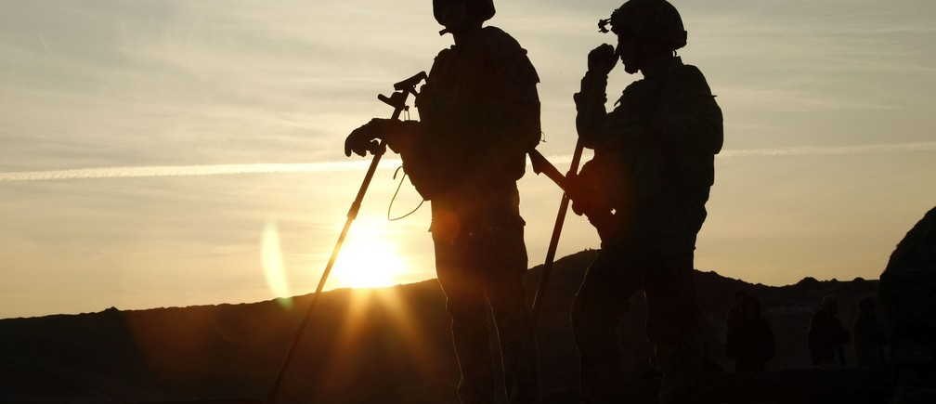

- Bối cảnh an ninh quốc tế mới
-Trong hai thập kỷ qua, sự gia tăng của những kẻ xâm lược phi nhà nước được tổ chức tốt và được vũ trang tốt là một chủ đề phổ biến trong diễn ngôn an ninh - cùng với những hạn chế của từng quốc gia trong việc đối phó với chúng. Một số trong những thách thức liên quan đến an ninh bất đối xứng này đã xuất hiện từ các quốc gia yếu kém được thúc đẩy bởi các động lực của Chiến tranh Lạnh cho đến đầu những năm 1990. Những người khác liên quan đến sự gia tăng của các mạng lưới khủng bố toàn cầu.
Trong thực tế mới này, chiến thắng trên các chiến trường thông thường không còn chuyển thành chiến thắng nhiệm vụ, và xung đột không có kết thúc rõ ràng. Không giống như, chiến tranh thế giới thứ hai, không có khả năng có bất kỳ sự đầu hàng chính thức nào từ ISIS hay Boko Haram. Chiến tranh hiện đại không có ngày bắt đầu rõ ràng cũng như ngày kết thúc rõ ràng.Tuy nhiên, bên cạnh sự gia tăng của những kẻ xâm lược phi nhà nước như vậy, chúng ta cũng đã thấy sự trở lại với cạnh tranh địa chính trị chiến lược giữa một số quốc gia lớn, mạnh về kinh tế và thống trị khu vực. Các thay đổi kiến ​​tạo giống như Chiến tranh Lạnh sẽ có hậu quả trên tất cả các mặt trận: kinh tế, chính trị và xã hội.Do đó, vai trò tương lai của quân đội không thể được khái niệm hóa trong các thuật ngữ sau Chiến tranh Lạnh hoặc Chiến tranh Lạnh mới. Các quân đội phải dự đoán một sự pha trộn giữa xung đột đối xứng và bất đối xứng, trong đó mỗi nhiệm vụ mới có thể sẽ liên quan đến một hỗn hợp phức tạp của các chiến lược truyền thống và mới lạ trong môi trường dễ bay hơi và mong manh.Các lực lượng quân sự ngày mai sẽ cần một loạt các khả năng: tư thế lực lượng, răn đe và chiến tranh cường độ cao, nhưng cũng xây dựng quốc gia cường độ thấp, chống phản công, bảo vệ dân số, và thậm chí lên kế hoạch giải giáp, giải ngũ và tái hòa nhập. Các nhà lãnh đạo của họ sẽ cần sự linh hoạt trí tuệ và sự nhanh nhẹn trong quản lý để làm việc hiệu quả với các cơ quan chính phủ ngoài lực lượng vũ trang: quân đoàn ngoại giao, cơ quan tình báo, an ninh địa phương và lực lượng cảnh sát trong nhà hát hoạt động.
Nếu không có cách tiếp cận liên ngành trong việc xem xét lại các chiến lược quân sự, rủi ro không chỉ là chúng ta không giải quyết được mối đe dọa bất đối xứng, mà chúng ta còn làm cho nó tồi tệ hơn. Khi quân đội phản ứng với các cuộc nổi dậy bằng các chiến dịch rộng lớn, một kích cỡ phù hợp với tất cả, thay vì tiến hành phân tích sâu sắc về nguyên nhân gốc rễ và đưa ra các chiến dịch nghiêm ngặt và sắc thái và theo dõi chiến lược, mối đe dọa có thể được duy trì .
- Việc thu nhỏ chiến tranh
-Siêu kết nối hoặc số hóa chiến tranh đã giúp định hình sự phát triển của quân đội. Hình ảnh từ chiến trường được chiếu ngay lập tức trên toàn cầu cũng có thể nhanh chóng thay đổi quan điểm toàn cầu.
Các đối thủ như ISIS khai thác phương tiện truyền thông xã hội để tuyển dụng và tuyên truyền - tuy nhiên, việc giành được lãnh thổ nhanh chóng của họ thường là do gây ngạc nhiên cho kẻ thù của họ với các kế hoạch chiến đấu đơn giản, phi công nghệ. Để đáp lại, các quân đội của ngày mai sẽ cần phải trở nên tốt hơn trong việc triển khai phương tiện truyền thông xã hội cho các biện pháp đối phó tâm lý. Ví dụ, làm thế nào các cảnh quay về sự đầu hàng công khai của một chiến binh cực đoan có thể được sử dụng một cách hiệu quả nhất để làm suy yếu sự hấp dẫn của nhóm nhóm?
Một mối đe dọa được công nhận tốt là tấn công mạng. Khi các công nghệ kỹ thuật số tăng tốc và sự phụ thuộc của chúng ta vào chúng ngày càng sâu sắc, xung đột trong tương lai giữa các chủ thể tiên tiến (nhà nước hoặc phi nhà nước) cũng sẽ ngày càng liên quan đến các yếu tố của xung đột không gian mạng. Trái ngược với suy nghĩ của quân đội truyền thống, trong không gian ảo, việc tấn công sẽ dễ dàng hơn nhiều so với phòng thủ - và trong khi các khả năng phòng thủ của mạng chỉ có khả năng tấn công được thực hiện cho đến nay, có một mối lo ngại ngày càng tăng rằng điều này đang thay đổi. Những kẻ tấn công có nhiều điểm xâm nhập tiềm năng và chỉ cần một vết nứt trong bộ áo giáp mạng của cơ sở hạ tầng quân sự có thể làm nghiêng sự cân bằng của một cuộc xung đột.
Nó cũng không chỉ là cơ sở hạ tầng quân sự là một mối quan tâm: an ninh năng lượng hiện là một phần quan trọng của bất kỳ mô hình an ninh quốc gia và quốc tế hiện đại, hướng tới tương lai. Mối quan tâm đang gia tăng về các lỗ hổng trong cơ sở hạ tầng quan trọng, từ lưới điện đến các cơ sở sản xuất năng lượng và mạng lưới phân phối nhiên liệu. Trong những năm gần đây, chúng ta đã chứng kiến ​​các cuộc tấn công như virus Stuxnet làm gián đoạn quá trình xử lý uranium ở Iran và xóa sạch 30.000 máy tính ở Saudi Aramco.
Không gian mạng không phải là một lĩnh vực vô luật pháp - luật quốc gia, quốc tế và nhân đạo đều được áp dụng đầy đủ - nhưng sự phát triển nhanh chóng khiến khung pháp lý hiện tại đôi khi khó đưa vào thực tiễn. Ranh giới giữa các tác nhân ngày càng mờ nhạt, cũng như ranh giới giữa vật lý và ảo, và sức mạnh có thể được tác động trực tiếp, bởi các quốc gia, các tác nhân không phải là nhà nước hoặc bằng proxy. Không gian mạng đã trở thành một chiến trường mới cùng với các đấu trường truyền thống trên bộ, trên không, trên biển và không gian; do đó, nó được hiểu tốt nhất như là một thành phần mới, nhưng không tách rời, của môi trường xung đột phức tạp.
Nhìn về tương lai, tăng tốc công việc khoa học trong các công nghệ mới nổi (cả trong không gian dân sự và quân sự, như robot, công nghệ nano, máy bay không người lái và biển, thực tế ảo, trí tuệ nhân tạo, in 3D và sinh học tổng hợp) sẽ ngày càng có nhiều cơ hội mới cho cải thiện an ninh. Nhưng họ cũng sẽ đặt ra những mối đe dọa mới với khả năng gây ra thiệt hại chưa từng thấy. Có những lo ngại nghiêm trọng về đạo đức, trách nhiệm và giám sát, vì sự phát triển công nghệ đã vượt xa khả năng của chính phủ và các cơ quan quản lý để xây dựng các chính sách hiệu quả.
Tuy nhiên, những lo ngại này có khả năng bị giới hạn bởi chi phí. Máy bay không người lái rẻ hơn rất nhiều để mua và vận hành so với máy bay chiến đấu cổ điển, vốn thường yêu cầu khởi động trên mặt đất như bộ điều khiển không khí phía trước. Sự hấp dẫn của Drone là cách họ duy trì sức mạnh quân sự trong khi thực hiện các biện pháp khắc khổ phòng thủ. Những đổi mới công nghệ này có khả năng thay đổi học thuyết quân sự như chúng ta biết. Tuy nhiên, điều đó không chắc là họ sẽ thay thế hoàn toàn yếu tố con người trong phản ứng quân sự.
Trong bối cảnh thay đổi nhanh chóng này, chúng ta có thể dự đoán một số thách thức sẽ đối mặt với chúng ta trong những năm tới - và nó vẫn chưa biết liệu sự thay đổi gần đâytrong học thuyết quân sự này có đóng góp hay gây tổn hại cho sự ổn định quốc tế hay không.
- An ninh trong đường dây cung cấp
-Tiến bộ trong nhiều công nghệ nói trên sẽ được thúc đẩy bởi khu vực tư nhân - và ngược lại, sẽ có nhiều ứng dụng dân sự cho các công nghệ hiện đang được phát triển bởi hoặc cho quân đội (và ngược lại), chẳng hạn như phát triển khả năng chịu nhiệt cực cao vật liệu và khả năng tạo ra điện từ sóng dưới nước. Ngày càng có sự chấp nhận về nhu cầu hợp tác chặt chẽ giữa những người ra quyết định quân sự và các công ty dân sự chuyên môn cao: chia sẻ kiến ​​thức để cho phép lập kế hoạch với tầm nhìn xa, sự chuẩn bị, trách nhiệm và sự nhanh nhẹn.
Điều này áp dụng vượt ra ngoài lĩnh vực công nghệ mới nổi. Ở nhiều quốc gia, quốc phòng và an ninh chiếm phần lớn nhất trong mua sắm công. Đổi lại, các ngành công nghiệp quốc phòng và công nghệ bị ảnh hưởng nặng nề bởi các quyết định của chính phủ quốc gia và trong một số trường hợp là các tổ chức đa phương, về các vấn đề từ chuyển giao quốc tế và các quy định tài chính đến các ưu tiên chính sách đối ngoại và các biện pháp thắt lưng buộc bụng kinh tế vĩ mô.
Các công ty này phải đối mặt với một môi trường hoạt động ngày càng phức tạp và cạnh tranh, được đánh dấu bởi sự không chắc chắn về địa chính trị và quy định, rủi ro danh tiếng và nhu cầu phức tạp của việc quản lý chuỗi cung ứng và giá trị toàn cầu. Để giải quyết những thách thức này, cần phải chú trọng hơn vào việc truyền đạt các giá trị và mục tiêu của công ty cho mọi người tham gia.
Việc thông qua Hiệp ước Thương mại Vũ khí của Liên Hợp Quốc năm 2014 là một bước quan trọng đối với việc điều hành ngành công nghiệp quốc phòng và thị trường. Tuy nhiên, hệ thống của Liên Hợp Quốc phải phù hợp với mục đích; nó phải tìm cách cải thiện sự tương tác và hiểu biết. Các chính phủ trên thế giới cần phải tham gia với một loạt các chủ thể khu vực tư nhân về các vấn đề an ninh khi họ ngày càng phụ thuộc vào chuyên môn, công nghệ và giải pháp của khu vực tư nhân để quản lý rủi ro an ninh quốc tế (và quốc gia). Sự an toàn của các đường cung cấp thường phụ thuộc vào lĩnh vực không phòng thủ. Các công ty trong các ngành công nghiệp từ hàng không vũ trụ đến hàng không, công nghệ, cơ sở hạ tầng, năng lượng và sức khỏe cũng đóng một vai trò quan trọng trong hệ sinh thái an ninh.
Trong các tiểu bang không bị tấn công, ngày càng có ý thức chính trị và công chúng không quan tâm đến việc hiểu cách quân đội hoạt động và liệu nó có hiệu quả như vậy. Điều này, trong một số trường hợp, đã cho phép các thách thức chiến lược, hậu cần và thể chế đối với nhau. Đối mặt với vô số mối đe dọa, sự hợp tác của nhiều bên sẽ ngày càng cần liên quan đến việc tập hợp kiến ​​thức và chia sẻ tài nguyên giữa các chính phủ, chấp nhận những nhượng bộ mà điều này đòi hỏi trong một số trường hợp.
Năng lượng biển và an ninh hàng hải
Các đại dương thế giới có ý nghĩa chiến lược quan trọng hơn bao giờ hết. Phần lớn dân số toàn cầu sống trong phạm vi vài trăm km từ bờ biển, và hầu hết các cơ sở quân sự và cơ sở hạ tầng quan trọng cũng nằm gần các tuyến đường thủy quan trọng.
Biển cũng là vấn đề đối với thương mại quốc tế: ước tính 90% sản phẩm trên thế giới du lịch bằng đường biển; container hóa (như đã biết) đã cách mạng hóa vận tải toàn cầu, nhưng cũng mang lại những lo ngại về an ninh quốc gia mới. Chúng tôi đã chứng kiến ​​sự gia tăng mạnh mẽ về tầm quan trọng của các hoạt động kinh tế trên biển khác, từ đánh bắt cá đến hydrocarbon và khai thác tài nguyên dưới đáy biển. Các thị trường mới nổi, đặc biệt, phụ thuộc vào tài nguyên hàng hải và thương mại để tiếp tục thịnh vượng.
Một mối quan tâm đặc biệt là phần lớn nền kinh tế thế giới phụ thuộc vào việc vận chuyển an toàn các tàu thương mại qua các vùng nước ở châu Á và châu Phi, nơi ngày càng chịu các tranh chấp lãnh thổ hoặc các hoạt động tội phạm. Xu hướng ngày càng tăng của quân sự hóa hàng hải, tư thế và dự phóng sức mạnh, do đó đặt ra những câu hỏi đáng lo ngại về những nền tảng hoặc vũ khí nào có thể chứng minh quyết định trong các hoạt động hàng hải vào ngày mai.
Vai trò của người lính
Các thế hệ binh sĩ tương lai sẽ làm nhiều hơn là chiến đấu trong một chiến trường thông thường, và các cựu chiến binh sẽ trở thành một khái niệm ngày càng mờ nhạt - bao gồm không chỉ những người trở về từ hiện trường mà còn ngày càng nhiều người làm việc tại các trung tâm điều hành drone.
Nhờ những tiến bộ về công nghệ và y tế, các binh sĩ có nhiều khả năng sống sót sau các chấn thương trên chiến trường. Điều này có nghĩa là nhu cầu lớn hơn về sự hỗ trợ lâu dài của các cựu chiến binh; và trong khi chúng ta đã đạt được những tiến bộ đáng kể, quá trình tái thích nghi với cuộc sống dân sự đặt ra những thách thức về sức khỏe và kinh tế xã hội độc đáo và thường nghiêm trọng.
Trong các nghiên cứu gần đây ở một số quốc gia NATO, các chuyên gia ước tính rằng khoảng 10 đến 20% trong số tất cả các cựu chiến binh của cuộc chiến ở Iraq và Afghanistan có rối loạn căng thẳng sau chấn thương trong bất kỳ năm nào. Tỷ lệ phần trăm được ước tính thậm chí còn cao hơn trong số các binh sĩ địa phương ở các quốc gia bị ảnh hưởng bởi chiến tranh, ví dụ, ở Châu Phi. Bên cạnh chi phí nhân lực, mức giá kinh tế xã hội của chăm sóc sau chiến đấu là rất đáng kể. Thường thì những cựu binh này không còn có thể là một phần của lực lượng lao động dân sự.
Vì vậy, một chính sách hiệu quả trong việc quản lý các vấn đề liên quan đến cựu chiến binh là rất quan trọng. Trong số các câu hỏi chính là sự phân nhánh xã hội của việc sử dụng ma túy bị xử phạt, cho các trận chiến và rối loạn căng thẳng sau chấn thương. Các quân đội của ngày mai cũng có thể thu lợi từ việc triển khai thêm binh lính trong các nhiệm vụ chống đối, đưa họ vào các nền văn hóa và xây dựng các mối quan hệ, thay vì chỉ tham gia vào các nhiệm vụ định hướng chiến đấu cường độ cao hoặc các nhiệm vụ hậu cần từ xa nhằm thúc đẩy khái niệm về người khác. Họ cũng có thể triển khai các binh sĩ để cung cấp hỗ trợ hậu cần và an ninh cho các nhiệm vụ gìn giữ hòa bình hoặc nhân đạo, với mục đích giảm thiểu nỗi kinh hoàng về cảm xúc của trận chiến bằng cách củng cố ý thức đóng góp cho sự nghiệp xứng đáng.
Điều quan trọng là các cựu chiến binh nhận được sự hỗ trợ liên tục của các đại diện được bầu, người đã đưa ra quyết định cử đàn ông và phụ nữ đến chiến đấu. Khi dư luận quay lưng lại với một cuộc xung đột cụ thể, có thể không được lòng dân về chính trị để lên tiếng cho các cựu chiến binh - nhưng các chính trị gia ủng hộ sứ ​​mệnh nên được xem xét.

- Hướng tới một ngày mai an toàn hơn
-Khi nói đến việc giảm rủi ro an ninh toàn cầu, mọi người đều được hưởng lợi từ sự lãnh đạo tư tưởng hợp tác. Diễn đàn kinh tế thế giới, cung cấp nền tảng toàn cầu lớn nhất cho tương tác công-tư, đặc biệt được tổ chức để triệu tập các công ty, người ra quyết định của chính phủ và các nhà quản lý (không kể các nhà lãnh đạo quân sự, chuyên gia tình báo và thành viên của xã hội dân sự) để phát triển, chuẩn bị và hành động trong bối cảnh an ninh thay đổi. Mục tiêu cuối cùng của Diễn đàn là phát triển các cam kết này và định hình một chương trình chuyển đổi an ninh quốc tế mới nhằm cắt giảm các cộng đồng, ngành công nghiệp và mạng.
II. CHƯƠNG 3( THÀNH TỰU ĐẠT ĐƯỢC CỦA CUỘC CÁCH MẠNG 4.0)
* Có hai lực lượng làm việc, cho ăn lẫn nhau. Chúng tôi đang phải đối mặt với sự gián đoạn lớn hơn và tốc độ đổi mới ngày càng tăng. Chúng liên tục kết hợp, không ngừng bổ sung hình dạng mới cho tương lai của chúng ta. Chúng tôi thực sự bị cuốn vào một thời kỳ rất cách mạng.

Những ngày đổi mới sản phẩm đơn giản đang thu hẹp. Thông qua cuộc cách mạng công nghiệp lần thứ tư (còn gọi là Công nghiệp 4.0), hiện đang được thực hiện, công nghệ, tài năng và hệ sinh thái đổi mới mới đang nổi lên - xây dựng sự phức tạp hơn vào các dịch vụ đổi mới cuối cùng của chúng tôi. Tự động hóa thông minh và công nghệ đang thúc đẩy cuộc cách mạng công nghiệp mới này. Và tốc độ thay đổi theo cấp số nhân, chưa từng có này đang ngày càng phụ thuộc vào các nền tảng hợp tác để nhận ra kết quả: những đổi mới triệt để hơn.


Các nhà đổi mới đấu tranh để quản lý theo một cách mới
Các tổ chức ở khắp mọi nơi đang phải đối mặt với áp lực phải chuyển đổi - để chuyển từ mô hình kinh doanh lấy sản phẩm làm trung tâm sang mô hình mới tập trung vào việc tạo và nắm bắt các nguồn giá trị mới khác nhau. Do đó, sự đổi mới đang trở nên phức tạp hơn.

Trọng tâm của sự chuyển đổi này là cuộc cách mạng công nghiệp lần thứ tư. Ở đây, sản xuất đang nhanh chóng trở thành doanh nghiệp sản xuất kỹ thuật số (DME). DME được thiết kế để tăng tỷ lệ phản hồi và quản lý theo những cách hiệu quả hơn, được kết nối và hiệu quả hơn. Có một sự thừa nhận ngày càng tăng rằng mọi thứ cần phải được kết nối để mang lại một viễn cảnh khác cho bất kỳ chuỗi giá trị toàn cầu nào, có thể đáp ứng nhanh hơn và đưa sản xuất đến gần hơn với nhu cầu của khách hàng.

Làm thế nào để tổ chức của bạn cảm thấy về thế giới kết nối kỹ thuật số của chúng tôi? Tất cả chúng ta đang trở nên kết nối nhiều hơn trong cách chúng ta làm việc, cộng tác và quản lý. Các tổ chức đang cố gắng "hợp nhất" các công nghệ khác nhau để quản lý thế giới vật lý hiện tại một cách khác biệt và đang chuẩn bị cho sự tương tác giữa thế giới vật lý và ảo - một nơi mà "kết nối" này hứa hẹn sẽ mang lại cho chúng ta. Đầu tư liên tục vào cơ sở hạ tầng CNTT đang thu hút đầu tư. Nó đang thay đổi bản chất của nơi chúng ta sẽ tìm kiếm kết quả đổi mới trong tương lai.

Cuộc cách mạng công nghiệp lần thứ tư là một trong những nơi chúng ta có được kiến ​​thức và hiểu biết mới. Nó đang cung cấp một tiềm năng rất khác nhau để xây dựng các mô hình kinh doanh, sản phẩm, dịch vụ và giải pháp xã hội mới. Nhiều nhà sản xuất vẫn đang trong giai đoạn đầu của cuộc cách mạng thứ tư này, nhưng bạn có cảm giác rằng chúng ta đang tiếp tục phá vỡ mọi thứ chúng ta biết.

Chào mừng đến với cuộc cách mạng công nghiệp lần thứ 4
Bất cứ nơi nào chúng ta bước vào thế giới sản xuất, cuộc cách mạng công nghệ khiến chúng ta đắm chìm. Quy mô, phạm vi và độ phức tạp là những thứ chúng tôi chắc chắn chưa từng trải qua. Nó đang phơi bày cho chúng ta những công nghệ theo cấp số nhân. Nhưng điều đó có nghĩa gì?

Chúng tôi dường như bị cuốn vào các mức độ vận tốc, phạm vi và tác động hệ thống như vậy - nó dường như theo cấp số nhân, xảy ra với tốc độ thay đổi nhanh hơn. Các công ty đang đại tu triệt để toàn bộ hệ thống sản xuất, quản lý và quản trị trên cơ sở thay đổi liên tục. Chúng tôi có sức mạnh xử lý chưa từng có, khả năng lưu trữ và truy cập vào các con đường kiến ​​thức khác nhau. Chúng đang được kết hợp với công nghệ mới nổi trong các lĩnh vực như trí tuệ nhân tạo, robot, in 3D, công nghệ nano, công nghệ sinh học, khoa học vật liệu và điện toán lượng tử. Nó đang tạo ra những thách thức và cơ hội mới trong sự đổi mới. Có phải chúng ta trang bị cho mình để khám phá những?

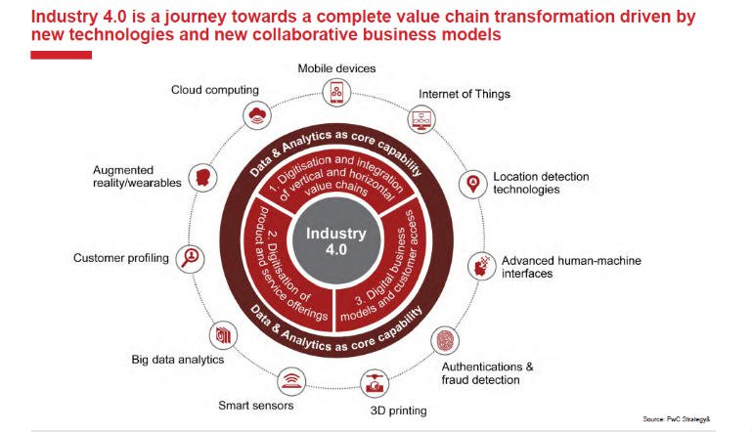 Tất nhiên, chúng tôi đã phải đối mặt với các cuộc cách mạng công nghiệp trước đây. Nhưng, bị cuốn vào một xu hướng khiến chúng ta thường mâu thuẫn. Cuộc cách mạng công nghiệp đầu tiên dựa trên nước và hơi nước để cơ giới hóa sản xuất. Cuộc cách mạng thứ hai là việc sử dụng năng lượng điện dẫn đến việc tạo ra sản xuất hàng loạt. Sau đó, chúng tôi đã có cuộc cách mạng thứ ba, nơi điện tử và công nghệ thông tin bắt đầu cung cấp sản xuất tự động. Cái thứ tư này xây dựng trên cái thứ ba. Đó là cuộc cách mạng kỹ thuật số nơi chúng ta đang chứng kiến ​​sự hợp nhất của các công nghệ dường như đang làm mờ ranh giới giữa các biên giới được thiết lập trong quá khứ để mở ra ý nghĩa và tiềm năng kinh doanh khác nhau. Nó thực sự là cấp số nhân.

Đối mặt theo nhiều cách
Chúng tôi đang ngày càng tìm kiếm các kỹ sư, nhà thiết kế và nhà khoa học của mình để mở khóa những luồng kiến ​​thức mới này mang lại cho chúng tôi toàn bộ các lĩnh vực đổi mới dựa trên công nghệ. Đổi mới sản phẩm liên tục nhường chỗ cho các khái niệm mới có công nghệ tích hợp trong đó. Sự đổi mới của chúng tôi đã trở nên ngày càng phức tạp, kết nối và theo ngữ cảnh.

Các chuỗi giá trị ngành của chúng tôi đang được thiết kế lại hoàn toàn để phù hợp với "thế giới được kết nối" phụ thuộc nhiều hơn vào "mọi thứ" là kỹ thuật số. Điều này mang lại cho chúng ta những lựa chọn mới để thích ứng chất lượng với nhu cầu thị trường được xác định khác nhau. Chúng tôi đang học cách đáp ứng bằng kỹ thuật số, theo những cách kịch tính và năng động hơn, để phản ánh cơ hội định giá về tiếp thị cơ hội ngày càng tăng, để chúng tôi có thể thu hút các nhóm đối tượng rộng hơn hoặc đẩy dịch vụ của chúng tôi ra để khám phá tiềm năng thị trường khác nhau.

Khi chúng tôi tiếp tục thiết kế sản xuất để được kết nối đầy đủ, chúng tôi có thể điều chỉnh nhanh hơn, quy mô khác nhau và cung cấp số lượng cho các chu kỳ nhu cầu khác nhau, gần hơn với nhu cầu trong ngày và hấp dẫn hơn đối với khách hàng. Phạm vi đổi mới của chúng tôi thay đổi với những động lực mới này.

Ngày nay, chúng ta thấy một sự lựa chọn khác nhau. Chúng ta có thể đặt hàng quần áo cá nhân trực tuyến phản ánh thời trang mới nhất, chỉ thấy vài ngày trước. Sản xuất và giao hàng đang mất nhiều ngày chứ không phải vài tháng để có sẵn tại cửa hàng hoặc giao đến tận nhà. Chúng tôi có thể thiết kế giày của riêng chúng tôi. Chúng tôi có thể xây dựng các gói kỳ nghỉ hoàn chỉnh, thiết kế chuyến đi của chúng tôi để đáp ứng nhu cầu và ngân sách cụ thể của chúng tôi. Hơn nữa, chúng tôi muốn các trải nghiệm hoặc giải pháp phù hợp với nhu cầu thiết kế của chúng tôi, không chỉ là "vật phẩm" trên kệ.

Sản xuất hàng loạt đã nhường chỗ cho thiết kế phù hợp. Chúng tôi có thể theo dõi các đơn đặt hàng của mình và chúng tôi có thể tham gia trực tiếp với những đơn hàng có thể cung cấp cho các nhu cầu cụ thể của chúng tôi. Sự tham gia và mối quan hệ ngày càng tăng của chúng tôi với dịch vụ khách hàng, nhu cầu của chúng tôi cũng như dịch vụ và phản ứng của tổ chức đều thay đổi. Tất cả cung cấp cơ hội đổi mới để khai thác.

Sản xuất là một sự thay đổi lớn
Sản xuất đã dần dần hình thành xung quanh các hệ thống sản phẩm vật lý không gian mạng (CPPS) đang hợp nhất thế giới thực và ảo của chúng ta thành một thế giới liền mạch. Phần mềm đang tối ưu hóa mọi quy trình và nhiệm vụ, cho dù được thực hiện bởi con người hay máy móc. Đây là các mạng trực tuyến liên tục của các máy được kết nối theo cách tương tự với các mạng xã hội của chúng tôi được liên kết thông qua cơ sở hạ tầng công nghệ và kỹ thuật số. Mọi thứ đã trở nên "thông minh".
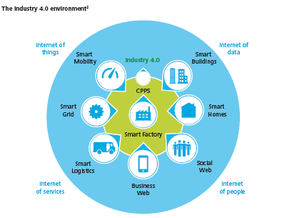
Cuộc cách mạng đang diễn ra là kết nối tất cả các bộ phận: "internet của vạn vật" (IoT), dữ liệu, dịch vụ và con người. Chúng ta vẫn còn rất nhiều ở giữa cuộc cách mạng này, nhưng đó là nơi sự đổi mới sẽ mang lại lợi ích rất lớn khi sự kết nối này tiếp tục.
Chúng tôi liên tục thấy tiến bộ xảy ra xung quanh chúng tôi. Ví dụ: chúng ta hiện phụ thuộc nhiều hơn vào xử lý đám mây và lưu trữ dữ liệu hơn bao giờ hết. Chúng tôi đang nhận ra giá trị của việc có cặp song sinh kỹ thuật số để mô phỏng môi trường sản xuất của chúng tôi. Chúng tôi đang thiết kế các giải pháp phần mềm đặc biệt để mô phỏng các kịch bản khác nhau, phản ánh thời gian thực của chúng tôi để kiểm tra các tùy chọn và tối ưu hóa các thiết lập khác nhau, để phản ánh nhu cầu.
Các nhà máy sản xuất của chúng tôi đang trở nên tích hợp hơn nhiều - hầu như được tích hợp. Chúng tôi đang xây dựng các tiêu chuẩn mở công nghiệp 4.0 để ngày càng có thể kết nối giữa các hệ sinh thái sản xuất nhiều hơn, để giảm sự gián đoạn hoặc cung cấp sự linh hoạt cao hơn. Chúng tôi đang khám phá các phân tích dữ liệu để tìm hiểu và dự đoán, và điều này đang tập trung nhiều hơn vào sự hợp tác, thử nghiệm, khám phá và phối hợp từ tất cả các kết nối này.
Hậu quả của cuộc cách mạng công nghiệp lần thứ 4
Chúng ta phải phản ánh tất cả những hậu quả trực tiếp của cuộc cách mạng công nghiệp lần thứ tư. Khi công nghệ kết hợp với vật lý để nâng cao kỳ vọng của khách hàng hơn nữa, nó đã mang đến cho chúng tôi những cải tiến sản phẩm khác nhau phù hợp với cuộc sống của chúng tôi, nơi chúng tôi có thể đóng góp và cộng tác nhiều hơn.
Khách hàng đang ngày càng trở thành tâm điểm của nền kinh tế. Các sản phẩm và dịch vụ được tăng cường thông qua các khả năng kỹ thuật số giúp tăng giá trị và giá trị của chúng. Các vật liệu mới đang làm cho tài sản của chúng tôi bền hơn và có khả năng phục hồi hơn, và dữ liệu và phân tích cung cấp phản hồi có giá trị cần thiết để xây dựng các dịch vụ và hiệu suất tốt hơn cho tương lai. Tất cả sự kết nối và phản ứng này đang đòi hỏi các hình thức hợp tác mới và chúng ta đang thấy các loại hình tổ chức mới xuất hiện. Họ phụ thuộc nhiều vào nền tảng và hệ sinh thái. Đổi mới là cơ chế mở khóa.
Chúng tôi được yêu cầu thay đổi sự hiểu biết của chúng tôi về Đổi mới do cuộc cách mạng thứ 4 nàyHậu quả của cuộc cách mạng công nghiệp lần thứ tư có thể được nhìn thấy trong những thay đổi của sự nhấn mạnh của chúng ta diễn ra xung quanh sự đổi mới. Chúng tôi đang tập trung nhiều hơn vào sự đổi mới của chúng tôi dành cho đổi mới công nghệ. Chúng tôi liên tục xem xét các thay đổi đối với các mô hình kinh doanh hiện tại của chúng tôi để phản ánh những thay đổi này và chúng tôi đang tích hợp các hệ thống đổi mới của mình để khám phá các mô hình kinh doanh hoàn toàn mới.

